Âm Nhạc: Lớp 1/1,1/2,1/3
Bài : ( Chủ đề 3: Tình bạn - Tiết 9)

- ÔN TẬP BÀIHÁT: MỜI BẠN VUI MÚA CA
- NHẠC CỤ
- TRẢI NGHIỆM VÀ KHÁM PHÁ: VỖ TAY VỚI ÂM THANH TO NHỎ KHÁC NHAU
Số tiết: 1
Thời gian thực hiện: ngày 04 đến ngày 10/11/2024

I. Yêu cầu cần đạt
1. Kiến thức
-Hát rõ lời và thuộc lời, biết hát kết hợp gõ đệm và vận động theo nhạc.
2.Năng lực:
Chơi động tác tay chân thể hiện được mẫu tiết tấu, biết ứng dụng để đệm cho bài Mời bạn vui múa ca.
3.Phẩm chất.
- Bước đầu biết cảm nhận về cao độ, trường độ, cường độ, thông qua các hoạt động trải nghiệm và khám phá.
4. Nội dung tích hợp( nếu có):
.....................................................................................................................................
II. ĐỒ DÙNG DẠY HỌC
- GV : Nhạc cụ đàn,….Tranh ảnh và nhạc nền
- HS: Sách học, bộ gõ cơ thể.
III. Hoạt động dạy- học chủ yếu

Thời gian | HĐ CỦA GIÁO VIÊN | HĐ CỦA HỌC SINH
3p  30p  2p | 1. HĐ Khởi động  GV đàn cho HS hát vận động theo nhạc bài “ Mời bạn vui múa ca”  2. HĐ Khám phá- Luyện tập  ND1:Ôn tập bài hát “ Mời bạn vui múa ca”  - GV làm mẫu hát và vận động bằng hình thể:  Câu 1: Chim ca líu lo  Vỗ đùi đùi  Hoa như đón chào.  vỗ đùi đùi  Câu 2: Bầu trời xanh, nước long lanh  Vỗ đùi đùi , vỗ đùi đùi  Câu 3: La la lá la, la la lá là  Vỗ đùi đùi vỗ đùi đùi  Câu 4 : Mời bạn cùng vui múa vui ca  Vỗ đùi đùi vỗ đùi đùi vỗ  * Vỗ tay- đùi- - tay theo nhịp điệu của bài  hát  - GV cho HS hát cùng nhạc đệm từ 1 đến 2 lần vận động bằng hình thể  - Cho một học sinh lên trình bày lại cách vận động bằng hình thể.  - GV cho một vài nhóm lên trình bày theo giai điệu của bài hát.  - GV sữa chỗ sai (nếu có) cho HS  - GV nhận xét và tuyên dương các nhóm  ND2:Nhạc cụ  Cách chơi động tác tay,chân  - GV làm mẫu sau đó hướng dẫn HS tập cách chơi một số động tác tay, chân như sau”  - Giậm đều hai bàn chân xuống đất, luôn để gót chạm đất.  - Vỗ đều cả hai tay  - GV cho học sinh luyện tập theo hình thứ : Cá nhân và cả nhóm  Thể hiện tiết tấu  - GV làm mẫu tiết tấu( đếm 1-2-3-4 đọc thay cho đọc: đơn- đơn- đen- đen)  - Yêu cầu cả lớp cùng thực hiện tiết tấu  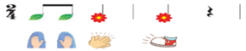  Ứng dụng đệm cho bài hát: Vỗ tay với âm thanh to nhỏ khác nhau.  - GV cho HS vừa gõ đệm, vừa hát cả bài “ Mời bạn vui múa ca.  - GV cho HS luyện tập hoặc trình bày(gõ đệm, hát) theo hình thức cá nhân, theo cặp hoặc nhóm  - GV có thể cho nhóm A hát và nhóm B gõ đệm và ngược lại.  - GV nhận xét và động viên học sinh  ND3: Trải nghiệm và khám phá: Vỗ tay với âm thanh to nhỏ khác nhau  - GV làm mẫu cho HS quan sát: Cách vỗ tay với âm thanh to nhỏ khác nhau  - GV hướng dẫn luyện tập:  + Nhóm 1: Vỗ tay với âm thanh nhỏ  + Nhóm 2: Vỗ tay với âm thanh trung bình  + Nhóm 3: Vỗ tay với âm thanh hơi to  + Nhóm 4: Vỗ tay với âm thanh rất to  - Có thể áp dụng vào trò chơi trời mưa.  - GV cho HS chơi trò chơi: Vỗ tay theo kí hiệu bàn tay, GV giơ một ngón tay thì nhóm 1 vỗ tay, GV giơ hai ngón tay nhóm 2 vỗ tay tương tự các nhóm còn lại.  - GV gọi HS xung phong lên chơi trò chơi  - GV có thể cho các nhóm chơi tại chỗ để xem thi đua các chơi nhiệt tình giữa các nhóm.  - GV nhận xét và tuyên dương  3. HĐ Vận dụng  - GV chốt lại mục tiêu của bài học, và yêu cầu HS về nhà hát lại bài hát vận động sáng tạo theo ý thích của mình.  - Khen ngợi các em có ý thức hát và chơi gõ tiết tấu thro cặp chính xác, đặc biệt là những HS có tinh thần xung phong | - HS thực hiện.  - HS lắng nghe  - HS quan sát mẫu  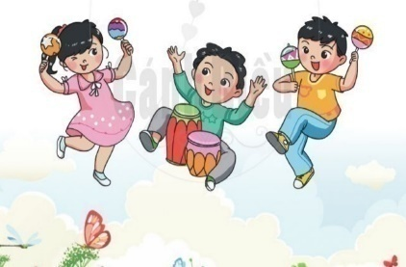  - HS luyện tập theo từng câu  - HS thực hiện  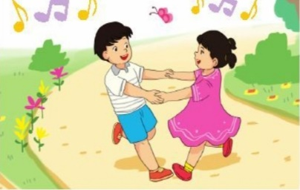  HS luyện tập  - HS quan sát  - HS thực hiện theo  - HS luyện tập  - HS quan sát  - HS thực hiện theo  - HS luyện tập  - HS tham gia chơi trò chơi  - HS lắng nghe

Nội dung điều chỉnh sau tiết dạy
..............................................................................................................................
..............................................................................................................................
..............................................................................................................................
........................................................................................................................

